

**Дене шынықтыру және спорт саласындағы мемлекеттік көрсетілетін қызметтердің регламенттерін бекіту туралы**

***Күшін жойған***

Ақмола облысы әкімдігінің 2014 жылғы 19 наурыздағы № А-3/93 қаулысы. Ақмола облысының Әділет департаментінде 2014 жылғы 28 сәуірде № 4134 болып тіркелді. Күші жойылды - Ақмола облысы әкімдігінің 2015 жылғы 15 маусымдағы № А-6/276 қаулысымен

      Ескерту. Күші жойылды - Ақмола облысы әкімдігінің 15.06.2015 № А-6/276 (ресми жарияланған күнінен кейін күнтізбелік он күн өткен соң қолданысқа енгізіледі) қаулысымен.

      РҚАО-ның ескертпесі.  
      Құжаттың мәтінінде түпнұсқаның пунктуациясы мен орфографиясы сақталған.

      «Мемлекеттік көрсетілетін қызметтер туралы» 2013 жылғы 15 сәуірдегі Қазақстан Республикасының Заңына сәйкес, Ақмола облысының әкімдігі **ҚАУЛЫ ЕТЕДІ:**  
      1. Қоса беріліп отырған:  
      «Cпорт шеберiне кандидат, бірiншi спорттық разряд, біліктiлiгi жоғары және орта деңгейдегi бірiншi санатты жаттықтырушы, біліктiлiгi жоғары деңгейдегi бірiншi санатты нұсқаушы-спортшы, біліктiлiгi жоғары және орта деңгейдегi бірiншi санатты әдiскер, бірiншi санатты спорт төрешiсi» cпорттық разрядтары мен санаттарын беру» мемлекеттiк көрсетілетін қызмет регламенті;  
      «Екiншi және үшiншi разрядтар, бірiншi, екiншi және үшiншi жасөспiрiмдік разрядтар, біліктiлiгi жоғары және орта деңгейдегi екiншi санатты жаттықтырушы, біліктiлiгi жоғары деңгейдегi екiншi санатты нұсқаушы-спортшы, біліктiлiгi жоғары және орта деңгейдегi екiншi санатты әдiскер, спорт төрешiсi спорттық разрядтары мен санаттарын беру» мемлекеттiк көрсетілетін қызмет регламенті бекітілсін.  
      2. Осы қаулының орындалуын бақылау Ақмола облысы әкімінің орынбасары Д.З.Әділбековке жүктелсін.  
      3. Осы облыс әкімдігінің қаулысы Ақмола облысының Әділет департаментінде мемлекеттік тіркелген күнінен бастап күшіне енеді және ресми жарияланған күнінен бастап 10 күнтізбелік күн аяқталған соң, алайда «Қазақстан Республикасы Спорт және дене шынықтыру істері агенттігі, жергілікті атқарушы органдар дене шынықтыру және спорт саласында көрсететін мемлекеттік көрсетілетін қызметтер стандарттарын бекіту және Қазақстан Республикасы Үкiметiнiң кейбiр шешiмдерiне өзгерiстер енгiзу туралы» Қазақстан Республикасы Үкіметінің 2014 жылғы 19 ақпандағы № 118 қаулысының қолданысқа енгізілгенінен кейін қолданысқа енгізіледі.

*Ақмола облысының әкімі                     Қ.Айтмұхаметов*

Ақмола облысы әкімдігінің  
2014 жылғы 19 наурыздағы  
№ А-3/93 қаулысымен     
бекітілді

**«Cпорт шеберiне кандидат, бірiншi спорттық разряд, біліктiлiгi жоғары және орта деңгейдегi бірiншi санатты жаттықтырушы, біліктiлiгi жоғары деңгейдегi бірiншi санатты нұсқаушы-спортшы, біліктiлiгi жоғары және орта деңгейдегi бірiншi санатты әдiскер, бірiншi санатты спорт төрешiсi» cпорттық разрядтары мен санаттарын беру» мемлекеттік көрсетілетін қызмет регламенті**

**1. Жалпы ережелер**

      1. «Cпорт шеберiне кандидат, бірiншi спорттық разряд, біліктiлiгi жоғары және орта деңгейдегi бірiншi санатты жаттықтырушы, біліктiлiгi жоғары деңгейдегi бірiншi санатты нұсқаушы-спортшы, біліктiлiгi жоғары және орта деңгейдегi бірiншi санатты әдiскер, бірiншi санатты спорт төрешiсi» cпорттық разрядтары мен санаттарын беру» мемлекеттік көрсетілетін қызмет «Ақмола облысының дене шынықтыру және спорт басқармасы» мемлекеттік мекемесі көрсетеді (бұдан әрі – көрсетілетін қызмет беруші).  
      Мемлекеттік қызметті көрсетуге өтініштерді қабылдау және мемлекеттік қызмет көрсету нәтижелерін беру халыққа қызмет көрсету орталықтары (бұдан әрі - Орталық) арқылы жүзеге асырылады.  
      2. Мемлекеттік көрсетілетін қызмет нысаны: қағаз түрінде.  
      3. Мемлекеттік көрсетілетін қызмет нәтижесі – спорттық атақ беру туралы, жаттықтырушыларға, әдіскерлерге, нұсқаушы-спортшыларға санаттар беру туралы, спорттан төреші санатын беру туралы бұйрықтан үзінді.

**2. Мемлекеттік қызмет көрсету процесінде көрсетілетін қызмет беруші құрылымдық бөлімшелерінің (қызметкерлер) іс-әрекет тәртібінің сипаттамасы**

      4. Көрсетілетін қызмет алушы мемлекеттік қызметті алу үшiн Қазақстан Республикасы Үкіметінің 2014 жылғы 19 ақпандағы № 118 қаулысымен бекітілген «Cпорт шеберiне кандидат, бірiншi спорттық разряд, біліктiлiгi жоғары және орта деңгейдегi бірiншi санатты жаттықтырушы, біліктiлiгi жоғары деңгейдегi бірiншi санатты нұсқаушы-спортшы, біліктiлiгi жоғары және орта деңгейдегi бірiншi санатты әдiскер, бірiншi санатты спорт төрешiсi» cпорттық разрядтары мен санаттарын беру» мемлекеттік көрсетілетін қызмет стандартының (бұдан әрі - стандарт) 2-бөліміндегі 9-тармағында көрсетілген құжаттарды тапсырады.  
      5. Мемлекеттік қызметті көрсету процесінің құрамына кіретін әрбір рәсімнің (іс-әрекеттің) мазмұны, оны орындау ұзақтығы:  
      1) көрсетілетін қызмет берушінің кеңсесі құжаттарды қабылдауды, оларды тіркеуді және басшылыққа тапсыруды жүзеге асырады - 15 минут. Нәтижесі – Орталық курьеріне қол қойылған тізілімді беру;  
      2) көрсетілетін қызмет берушінің басшылығы хат-хабармен танысады - 30 минут. Нәтижесі – жауапты орындаушыны анықтау;  
      3) жауапты орындаушы құжаттардың толықтығын тексеріп, оларды спорттық атақтар, разрядтар мен санаттар беру жөніндегі комиссияның (бұдан әрі – Комиссия) отырысына дайындауды жүзеге асырады – 1 (бір) күн; Нәтижесі – жауапты орындаушы құжаттарды комиссияның қарауына тапсырады.  
      4) Комиссия ұсынылған құжаттарды 26 (жиырма алты) күн ішінде қарайды. Отырыста қарау кезінде спорттық атақ, разряд және спорт төрешісі санатын беру немесе спорттық атақ, разряд және спорт төрешісі санатын беруге ұсынылған құжаттарды қараудан бас тарту туралы шешім қабылдайды. Нәтижесі – Комиссия отырысының хаттамасы;  
      5) жауапты орындаушы Комиссия хаттамасының негізінде спорттық атақ, разряд немесе санат беру туралы материалдарды, немесе мемлекеттік қызметті көрсетуден бас тарту туралы дәлелді жауапты дайындайды - 1 (бір) күн. Нәтижесі – спорттық атақ, разряд немесе санат беру туралы бұйрықтың үзіндісін немесе мемлекеттік қызметті көрсетуден бас тарту туралы дәлелді жауапты дайындау;  
      6) қызмет берушінің басшылығы хат-хабармен танысады - 1 күн. Нәтижесі - спорттық атақ, разряд немесе санат беру туралы бұйрықтың үзіндісіне немесе мемлекеттік қызметті көрсетуден бас тарту туралы дәлелді жауапқа қол қою.  
      7) жауапты орындаушы бұйрықтан көшірмені бекітіп, мемлекеттік қызметті көрсетуді тіркеу журналына тіркейді – 15 (он бес) минут. Нәтижесі – спорттық атақ, разряд немесе санат беру туралы бұйрықтың үзіндісін, немесе мемлекеттік қызметті көрсетуден бас тарту туралы дәлелді жауапты беру;  
      8) көрсетілетін қызмет берушінің кеңсесі Орталық курьеріне спорттық атақ, разряд немесе санат беру туралы бұйрықтың үзіндісін, немесе мемлекеттік қызметті көрсетуден бас тарту туралы дәлелді жауапты береді – 15 (он бес) минут. Нәтижесі – мемлекеттік қызметті көрсету жөніндегі журналға Орталық курьерінің қол қоюы.

**3. Мемлекеттік қызмет көрсету процесінде көрсетілетін қызметті беруші құрылымдық бөлімшелерінің (қызметкерлер) іс-әрекет тәртібінің сипаттамасы**

      6. Мемлекеттік қызметті көрсету процесіне қатысатын көрсетілетін қызметті беруші құрылымдық бөлімшелерінің (қызметкерлер) тізімі:  
      1) көрсетілетін қызмет берушінің кеңсесі;  
      2) көрсетілетін қызмет берушінің басшылығы;  
      3) көрсетілетін қызмет берушінің құрылымдық бөлімшесінің жауапты орындаушысы;  
      4) Комиссия.  
      7. Әрбір рәсімнің ұзақтығы көрсетілген құрылымдық бөлімшелер (қызметкерлер) арасындағы рәсімдер (іс-әрекеттер) бірізділігінің сипаттамасы:  
      1) көрсетілетін қызмет берушінің кеңсесі құжаттарды бұрыштама қою үшін басшылыққа жолдайды – 15 (он бес) минут;  
      2) көрсетілетін қызмет берушінің басшылығы бұрыштама қойып, құжаттарды жауапты орындаушыға жібереді – 30 (отыз) минут;  
      3) жауапты орындаушы құжаттардың толықтығын тексеріп, оларды Комиссия отырысына дайындауды жүзеге асырады – 1 (бір) күн;  
      4) Комиссия ұсынылған құжаттарды келіп түскен күннен бастап 26 (жиырма алты) күнтізбелік күн ішінде қарайды. Отырыста қарау кезінде спорттық атақ, разряд және спорт төрешісі санатын беру немесе спорттық атақ, разряд және спорт төрешісі санатын беруге ұсынылған құжаттарды қараудан бас тарту туралы шешім қабылдайды.  
      5) жауапты орындаушы спорттық атақ, разряд және спорт төрешісі санатын беру туралы материалдарды немесе мемлекеттік қызметті көрсетуден бас тарту туралы дәлелді жауап әзірлейді – 1 (бір) күн;  
      6) көрсетілетін қызмет берушінің басшылығы спорттық атақ, разряд немесе санат беру туралы бұйрықтың үзіндісіне немесе мемлекеттік қызметті көрсетуден бас тарту туралы дәлелді жауапқа қол қояды – 1 (бір) күн.  
      7) жауапты орындаушы бұйрықтың үзіндісін бекітеді және оны мемлекеттік қызметті көрсетудің журналына тіркейді – 15 (он бес) минут.  
      8) Көрсетілетін қызмет берушінің кеңсесі Орталық курьеріне спорттық атақ, разряд немесе санат беру туралы бұйрықтың үзіндесін немесе мемлекеттік қызметті көрсетуден бас тарту туралы дәлелді жауапты береді - 15 (он бес) минут.  
      8. Рәсімдер (іс-әрекеттер) бірізділігінің сипаттамасы осы Регламенттің 1-қосымшасына сәйкес блок-сызба арқылы беріледі.

**4. Халыққа қызмет көрсету орталығымен және (немесе) өзге қызметті берушілермен қарым-қатынас жасау тәртібінің, сонымен қатар мемлекеттік қызмет көрсету процесінде ақпараттық жүйелерді пайдалану тәртібінің сипаттамасы**

      9. Қызметті алу үшін көрсетілетін қызмет алушы Халыққа қызмет көрсету орталығына Стандартқа сәйкес құжаттарды тапсырады.  
      Көрсетілетін қызмет алушы жеке басын куәландыратын құжат, жеке тұлғаның уәкілетті өкілінің жеке басын куәландыратын құжаттардың мемлекеттік ақпараттық жүйелерде қамтылған мәліметтерін орталық қызметкері тиісті мемлекеттік ақпараттық жүйелерден мемлекеттік қызметтерді көрсетуді мониторингілеудің ақпараттық жүйесі арқылы уәкілетті лауазымды тұлғаның электронды цифрлық қолтаңбамен куәландырылған электрондық құжаттар нысанында алады.  
      Орталық қызметкері құжаттардың түпнұсқаларын мемлекеттік органдардың мемлекеттік ақпараттық жүйесінен ұсынылған мәліметтерімен салыстырып тексереді, содан кейін түпнұсқаларды көрсетілетін қызмет алушыға қайтарады.  
      10. Барлық қажетті құжаттарды тапсырғаннан кейін көрсетілетін қызмет алушыға:  
      тиісті құжаттардың қабылданғаны туралы қолхат:  
      өтінішті қабылдау күні мен нөмірі;  
      сұратылған мемлекеттік қызмет түрі;  
      қоса берілген құжаттардың атауы мен саны; құжаттарды беру күні, уақыты мен орны; құжаттарды ресімдеуге өтінішті қабылдаған орталық қызметкерінің тегі, аты, әкесінің аты;  
      көрсетілетін қызмет алушының тегі, аты, әкесінің аты, уәкілетті өкілдің тегі, аты, әкесінің аты және олардың байланыс телефондары беріледі.  
      Ұсынылған құжаттардың толық болмау фактілері анықталған жағдайда, ХҚКО өтінішті қабылдаудан бас тартады және осы регламенттің 2-қосымшасына сәйкес нысан бойынша жетіспейтін құжаттар көрсетілген қолхат береді.  
      11. Мемлекеттік қызметті көрсетудің нәтижесін (немесе бас тарту туралы хабарламаны) беру «терезе» арқылы орталыққа тікелей бару кезінде жүзеге асырылады.  
      12. Егер қызметті алушы белгіленген мерзімде құжаттарын алуға келмесе, орталық бір ай мерзім ішінде олардың сақталуын қамтамасыз етеді.  
      13. Мемлекеттік қызметті көрсетуге қатыстырылатын ақпараттық жүйелердің функционалдық қарым-қатынас жасауы 3-қосымшада көрсетілген.  
      14. Мемлекеттік қызмет көрсету процесінде көрсетілетін қызметті берушінің құрылымдық бөлімшесінің (қызметкерлерінің) өзара әрекетінің, рәсімдер (әрекеттер) кезеңділігінің толық сипаттамасы, сондай-ақ мемлекеттік қызмет көрсету процесінде халыққа қызмет көрсету орталықтарымен өзара әрекет етудің тәртібін сипаттау осы регламентке 4-ші және 5-қосымшаларына сәйкес мемлекеттік қызмет көрсетудің бизнес-анықтамалығында көрсетілген.  
      Ескерту. Регламент 14-тармақпен толықтырылды - Ақмола облысы әкімдігінің 31.07.2014 № А-7/336 (ресми жарияланған күнінен бастап қолданысқа енгізіледі) қаулысымен.

«Cпорт шеберiне кандидат,     
бірiншi спорттық разряд,     
біліктiлiгi жоғары және орта    
деңгейдегi бірiншi санатты     
жаттықтырушы, біліктiлiгi     
жоғары деңгейдегi бірiншi     
санатты нұсқаушы-спортшы,     
біліктiлiгi жоғары және орта    
деңгейдегi бірiншi санатты     
әдiскер, бірiншi санатты      
спорт төрешiсi» cпорттық      
разрядтары мен санаттарын беру»  
мемлекеттік қызмет регламентіне  
1-қосымша

**Мемлекеттік қызметті көрсету процесі (барысы, жұмыс ағымы)**

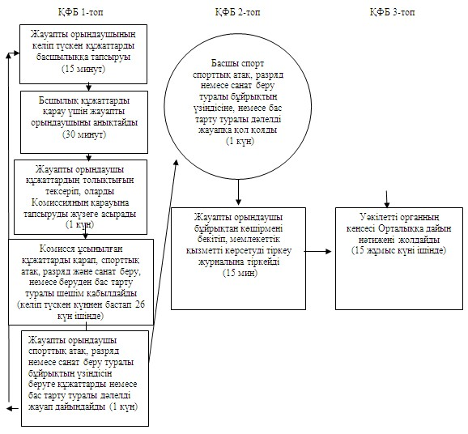

      Қысқарманың мағынасын ашу: ҚФБ-құрылымдық-функционалдық бірлік.

«Cпорт шеберiне кандидат,     
бірiншi спорттық разряд,     
біліктiлiгi жоғары және орта    
деңгейдегi бірiншi санатты     
жаттықтырушы, біліктiлiгi     
жоғары деңгейдегi бірiншi     
санатты нұсқаушы-спортшы,     
біліктiлiгi жоғары және орта    
деңгейдегi бірiншi санатты     
әдiскер, бірiншi санатты      
спорт төрешiсi» cпорттық      
разрядтары мен санаттарын беру»  
мемлекеттік қызмет регламентіне  
2-қосымша

Нысан

(көрсетілетін қызмет алушының  
тегі, аты, болса әкесінің аты (бұдан әрі – Т.А.Ә)  
немесе қызмет алушы ұйымының атауы)

________________________________________  
(көрсетілетін қызмет алушының мекенжайы)

**Құжаттарды қабылдаудан бас тарту туралы қолхат**

      «Мемлекеттік көрсетілетін қызметтер туралы» 2013 жылғы 15 cәуірдегі Қазақстан Республикасы Заңының 20-бабы 2-тармағын басшылыққа ала отырып, «Халыққа қызмет көрсету орталығы» РМК филиалының №__ бөлімі (мекенжайы көрсетілсін) мемлекеттік қызмет көрсетуге (мемлекеттік қызметтің атауын мемлекеттік қызмет стандартына сәйкес көрсету) құжаттарды қабылдаудан Сіздің мемлекеттік көрсетілетін қызмет стандартыңызда көзделген тізбеге сәйкес құжаттардың толық пакетін, атап айтқанда:  
      Жоқ құжаттардың атауы:  
      1) _______________________________;  
      2) _______________________________;  
      3) ....  
ұсынбауыңызға байланысты бас тартады.  
      Осы қолхат әр тарапқа бір-бірден екі данада жасалды.

**Аты-жөні (ҚКО қызметкерінің)            (қолы)**

Орындаушы. Т.А.Ә.  
Телефон.  
Алды: аты-жөні / көрсетілетін қызмет алушының қолы

20__ ж. «___» _________

«Cпорт шеберiне кандидат,     
бірiншi спорттық разряд,     
біліктiлiгi жоғары және орта    
деңгейдегi бірiншi санатты     
жаттықтырушы, біліктiлiгi     
жоғары деңгейдегi бірiншi     
санатты нұсқаушы-спортшы,     
біліктiлiгi жоғары және орта    
деңгейдегi бірiншi санатты     
әдiскер, бірiншi санатты      
спорт төрешiсi» cпорттық      
разрядтары мен санаттарын беру»  
мемлекеттік қызмет регламентіне  
3-қосымша

**Әкімшілік әрекеттердің (шаралардың)**  
**қарым-қатынасы және бірізділігінің сипаттамасы**

**1-кесте. ҚФБ іс-әрекетінің сипаттамасы**

|  |  |  |  |
| --- | --- | --- | --- |
| Негізгі процестің әрекеті (жұмыстардың барысы, ағымы) | | | |
| Әрекет №  (жұмыстардың барысы, ағымы) | 1 | 2 | 3 |
| ҚФБ атауы | Орталық инспекторы | Жинақтау бөлімінің инспекторы | Жинақтау бөлімінің инспекторы |
| Әрекеттің атауы (процесс, ресми, операция) және олардың сипаттамасы | Құжаттарды қабылдау | Журналға қол қояды және құжаттарды жинақтайды | Тізілім құрастырады және құжаттарды жолдайды |
| Аяқталу нысаны (мәліметтер, құжат,ұйымдастыру-өкімдік шешім) | Журналға тіркеу, өтініш білдірушіге қолхат беру және құжаттарды жинақтау бөліміне тапсыру | Жинақтау бөліміне құжаттарды жинау | Уәкілетті органға құжаттарды жолдау |
| Орындалу мерзімдері | 15 минут | Күніне 3 рет | Өтінішті қабылдау күні кемінде 2 рет |
| Келесі әрекеттің нөмірі | 2 | 3 | 4 |

|  |  |  |  |  |
| --- | --- | --- | --- | --- |
| Негізгі процестің әрекеті (жұмыстардың барысы, ағымы) | | | | |
| Әрекет №   (жұмыстардың барысы, ағымы) | 4 | 5 | 6 | 7 |
| ҚФБ атауы | Уәкілетті органның кеңсесі | Уәкілетті органның басшылығы | Жауапты орындаушы | Комиссия |
| Әрекеттің атауы   (процесс, процедура, операция) және олардың сипаттамасы | Құжаттарды қабылдау, тіркеу | Хат-хабармен танысу | Құжаттардың толықтығын тексеру және оларды Комиссияның отырысына дайындау | Ұсынылған құжаттарды қарау және спорттық разряд немесе санатты беру немесе спорттық атақты, разрядты немесе санатты беруден бас тарту туралы шешім шығару |
| Аяқталу нысаны (мәліметтер, құжат, ұйымдастыру-өкімдік шешім) | Бұрыштама қою үшін құжаттарды басшылыққа жолдау | Бұрыштама қою, құжаттарды жауапты орындаушыға орындау үшін жолдау | Құжаттарды комиссияның қарауына тапсыру | Құжаттарды жауапты орындаушыға орындау үшін тапсыру |
| Орындалу мерзімдері | 15 минут | 30 минут | 1 күн | 26 күн ішінде |
| Келесі әрекеттің нөмірі | 5 | 6 | 7 | 8 |

|  |  |  |  |  |
| --- | --- | --- | --- | --- |
| Негізгі процестің әрекеті (жұмыстардың барысы, ағымы) | | | | |
| Әрекет №  (жұмыстардың барысы, ағымы) | 9 | 10 | 11 | 12 |
| ҚФБ атауы | Жауапты орындаушы | Уәкілетті органның басшылығы | Уәкілетті органның кеңсесі | Орталық инспекторы |
| Әрекеттің атауы (процесс, процедура, операция) және олардың сипаттамасы | Спорттық разряд немесе санат беру туралы бұйрықтың үзіндісін немесе бас тарту туралы дәлелді жауапты ресімдеу | Спорттық разряд немесе санат беру туралы бұйрықтың үзіндісіне немесе бас тарту туралы дәлелді жауапқа қол қою | Спорттық разряд немесе санат беру туралы бұйрықтың үзіндісін немесе бас тарту туралы дәлелді жауапты тіркеу | Спорттық разряд немесе санат беру туралы бұйрықтың үзіндісін немесе бас тарту туралы дәлелді жауапты беру |
| Аяқталу нысаны  (мәліметтер, құжат, ұйымдастыру-өкімдік шешім) | Спорттық разряд немесе санат беру туралы бұйрықтың үзіндісін немесе бас тарту туралы дәлелді жауапты басшылыққа қол қою үшін тапсыру | Спорттық разряд немесе санат беру туралы бұйрықтың үзіндісін немесе бас тарту туралы дәлелді жауапты тапсыру | Спорттық разряд немесе санат беру туралы бұйрықтың үзіндісін немесе бас тарту туралы дәлелді жауапты беру | Спорттық разряд немесе санат беру туралы бұйрықтың үзіндісін немесе бас тарту туралы дәлелді жауапты беру туралы қолхат |
| Орындалу мерзімдері | 1 күн | 1 күн | 15 минут | 15 минут |
| Келесі әрекеттің нөмірі | 10 | 11 | 12 | 13 |

**2-кесте. Қолдану нұсқалары. Негізгі процесс.**

|  |  |  |  |  |
| --- | --- | --- | --- | --- |
| 1-топ ҚФБ  Орталық инспекторы | 2-топ ҚФБ  Уәкілетті органның кеңсесі | 3-топ ҚФБ  Жауапты орындаушы | 4-топ ҚФБ  атақтар, разрядтар және санаттар беру жөніндегі комиссия | 5-топ ҚФБ  Уәкілетті органның басшылығы |
| № 1 әрекет  Құжаттарды қабылдау, қолхат беру, өтінішті тіркеу, құжаттарды уәкілетті органға жолдау | № 2 әрекет  Құжаттарды қабылдау, тіркеу, құжаттарды уәкілетті органның басшылығына жолдау |  |  | № 3 әрекет  орындау үшін жауапты орындаушыны анықтау, бұрыштама қою |
|  |  | № 4 әрекет  Құжаттардың толықтығын тексеру және құжаттарды Комиссияның отырысына дайындау | № 5 әрекет  Ұсынылған құжаттарды қарау және спорттық разряд немесе санат беру немесе спорттық атақ, разряд немесе санат беруден бас тарту туралы шешім қабылдау |  |
|  |  | № 6 әрекет  спорттық разряд немесе санат беру туралы бұйрықты дайындау |  | № 7 әрекет  спорттық разряд немесе санат беру туралы бұйрыққа қол қою |
|  | № 8 әрекет  спорттық разряд немесе санат беру туралы бұйрықты тіркеу және спорттық разряд немесе санат беру туралы бұйрықтың үзіндісін Орталыққа тапсыру |  |  |  |
| № 9 әрекет  Орталықтан спорттық разряд немесе санат беру туралы бұйрықтың үзіндісін беру |  |  |  |  |

**3-кесте. Қолдану нұсқалары. Баламалы процесс.**

|  |  |  |  |  |
| --- | --- | --- | --- | --- |
| 1-топ ҚФБ  Орталық инспекторы | 2-топ ҚФБ  Уәкілетті органның кеңсесі | 3-топ ҚФБ  Жауапты орындаушы | 4-топ ҚФБ  атақтар, разрядтар және санаттар беру жөніндегі комиссия | 5-топ ҚФБ  Уәкілетті органның басшылығы |
| № 1 әрекет  Құжаттарды қабылдау, қолхат беру, өтінішті тіркеу, құжаттарды уәкілетті органға жолдау | № 2 әрекет  Құжаттарды қабылдау, тіркеу, құжаттарды уәкілетті органның басшылығына жолдау |  |  | № 3 әрекет  орындау үшін жауапты орындаушыны анықтау, бұрыштама қою |
|  |  | № 4 әрекет  Құжаттардың толықтығын тексеру және құжаттарды Комиссияның отырысына дайындау | № 5 әрекет  Ұсынылған құжаттарды қарау және спорттық разряд немесе санат беруден бас тарту туралы шешім қабылдау |  |
|  |  | № 6 әрекет  Дәлелді бас тартуды ресімдеу |  | № 7 әрекет  Дәлелді бас тартуға қол қою |
|  | № 8 әрекет  Дәлелді жауапты тіркеу және Орталыққа тапсыру |  |  |  |
| № 9 әрекет  Орталықтан дәлелді жауапты беру |  |  |  |  |

      Қысқарманың мағынасын ашу: ҚФБ-құрылымдық-функционалдық бірлік.

«Cпорт шеберiне кандидат, бірiншi     
спорттық разряд, біліктiлiгi жоғары     
және орта деңгейдегi бірiншi санатты    
жаттықтырушы, біліктiлiгi жоғары      
деңгейдегi бірiншi санатты         
нұсқаушы-спортшы, біліктiлiгi жоғары     
және орта деңгейдегi бірiншi санатты     
әдiскер, бірiншi санатты спорт төрешiсi»  
cпорттық разрядтары мен санаттарын беру»  
мемлекеттік көрсетілетін қызмет      
регламентіне 4-қосымша

**«Cпорт шеберiне кандидат, бірiншi спорттық разряд, біліктiлiгi жоғары және орта деңгейдегi бірiншi санатты жаттықтырушы, біліктiлiгi жоғары деңгейдегi бірiншi санатты нұсқаушы-спортшы, біліктiлiгi жоғары және орта деңгейдегi бірiншi санатты әдiскер, бірiншi санатты спорт төрешiсi» cпорттық разрядтары мен санаттарын беру» мемлекеттік қызмет көрсетудің бизнес-процестерінің анықтамалығы**

      Ескерту. Регламент 4-қосымшамен толықтырылды - Ақмола облысы әкімдігінің 31.07.2014 № А-7/336 (ресми жарияланған күнінен бастап қолданысқа енгізіледі) қаулысымен.

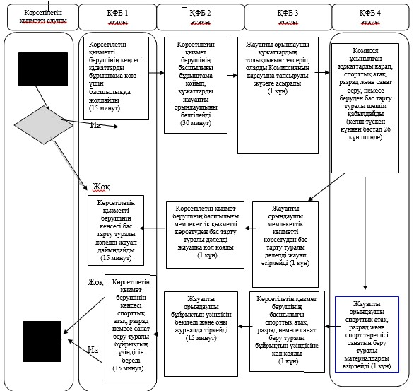

*ҚФБ - құрылымдық-функционалдық бірлік: көрсетілетін қызметті берушінің құрылымдық бөлімшелерінің (қызметкерлерінің), халыққа қызмет көрсету орталықтарының, «электрондық үкімет» веб-порталының өзара іс-қимылдары;

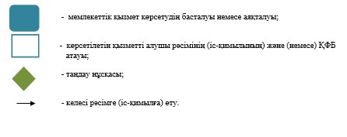

«Cпорт шеберiне кандидат, бірiншi      
спорттық разряд, біліктiлiгi жоғары     
және орта деңгейдегi бірiншi санатты     
жаттықтырушы, біліктiлiгi жоғары      
деңгейдегi бірiншi санатты          
нұсқаушы-спортшы, біліктiлiгi жоғары    
және орта деңгейдегi бірiншi санатты    
әдiскер, бірiншi санатты спорт төрешiсi»  
cпорттық разрядтары мен санаттарын      
беру» мемлекеттік көрсетілетін қызмет    
регламентіне 5-қосымша

**«Cпорт шеберiне кандидат, бірiншi спорттық разряд, біліктiлiгi жоғары және орта деңгейдегi бірiншi санатты жаттықтырушы, біліктiлiгi жоғары деңгейдегi бірiншi санатты нұсқаушы-спортшы, біліктiлiгi жоғары және орта деңгейдегi бірiншi санатты әдiскер, бірiншi санатты спорт төрешiсi» cпорттық разрядтары мен санаттарын беру» мемлекеттік қызмет көрсетудің бизнес-процестерінің анықтамалығы**

      Ескерту. Регламент 5-қосымшамен толықтырылды - Ақмола облысы әкімдігінің 31.07.2014 № А-7/336 (ресми жарияланған күнінен бастап қолданысқа енгізіледі) қаулысымен.

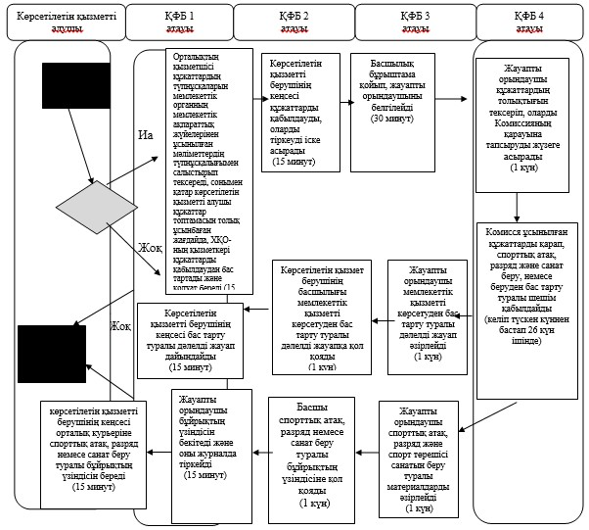

*ҚФБ - құрылымдық-функционалдық бірлік: көрсетілетін қызметті берушінің құрылымдық бөлімшелерінің (қызметкерлерінің), халыққа қызмет көрсету орталықтарының, «электрондық үкімет» веб-порталының өзара іс-қимылдары;

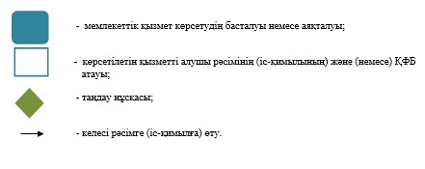

Ақмола облысы әкімдігінің  
2014 жылғы 19 наурыздағы  
№ А-3/93 қаулысымен     
бекітілді

**«Екiншi және үшiншi разрядтар, бірiншi, екiншi және үшiншi жасөспiрiмдік разрядтар, біліктiлiгi жоғары және орта деңгейдегi екiншi санатты жаттықтырушы, біліктiлiгi жоғары деңгейдегi екiншi санатты нұсқаушы-спортшы, біліктiлiгi жоғары және орта деңгейдегi екiншi санатты әдiскер, спорт төрешiсi спорттық разрядтары мен санаттарын беру» мемлекеттік көрсетілетін қызмет регламенті**

**1. Жалпы ережелер**

      1. «Екiншi және үшiншi разрядтар, бірiншi, екiншi және үшiншi жасөспiрiмдік разрядтар, біліктiлiгi жоғары және орта деңгейдегi екiншi санатты жаттықтырушы, біліктiлiгi жоғары деңгейдегi екiншi санатты нұсқаушы-спортшы, біліктiлiгi жоғары және орта деңгейдегi екiншi санатты әдiскер, спорт төрешiсi спорттық разрядтары мен санаттарын беру» мемлекеттік көрсетілетін қызметті «Ақмола облысының дене шынықтыру және спорт басқармасы» мемлекеттік мекемесі көрсетеді (бұдан әрі – көрсетілетін қызмет беруші).  
      Мемлекеттік қызметті көрсетуге өтініштерді қабылдау және мемлекеттік қызмет көрсету нәтижелерін беру халыққа қызмет көрсету орталықтары (бұдан әрі - Орталық) арқылы жүзеге асырылады.  
      2. Мемлекеттік көрсетілетін қызметтің нысаны: қағаз түрінде.  
      3. Мемлекеттік көрсетілетін қызмет нәтижесі – спорттық атақ беру туралы, жаттықтырушыларға, әдіскерлерге, нұсқаушы-спортшыларға санаттар беру туралы, спорттан төреші санатын беру туралы бұйрықтан үзінді.

**2. Мемлекеттік қызмет көрсету процесінде көрсетілетін қызмет беруші құрылымдық бөлімшелерінің (қызметкерлер) іс-әрекет тәртібінің сипаттамасы**

      4. Көрсетілетін қызмет алушы мемлекеттік қызметті алу үшiн Қазақстан Республикасы Үкіметінің 2014 жылғы 19 ақпандағы № 118 қаулысымен бекітілген «Екiншi және үшiншi разрядтар, бірiншi, екiншi және үшiншi жасөспiрiмдік разрядтар, біліктiлiгi жоғары және орта деңгейдегi екiншi санатты жаттықтырушы, біліктiлiгi жоғары деңгейдегi екiншi санатты нұсқаушы-спортшы, біліктiлiгi жоғары және орта деңгейдегi екiншi санатты әдiскер, спорт төрешiсi спорттық разрядтары мен санаттарын беру» мемлекеттік көрсетілетін қызмет стандартының (бұдан әрі - Стандарт) 2-бөліміндегі 9-тармағында көрсетілген құжаттарды тапсырады.  
      5. Мемлекеттік қызметті көрсету процесінің құрамына кіретін әрбір рәсімнің (іс-әрекеттің) мазмұны, оны орындау ұзақтығы:  
      1) көрсетілетін қызмет берушінің кеңсесі құжаттарды қабылдауды, оларды тіркеуді және басшылыққа тапсыруды жүзеге асырады – 15 (он бес) минут. Нәтижесі – Орталық курьеріне қол қойылған тізілімді беру;  
      2) көрсетілетін қызмет берушінің басшылығы хат-хабармен танысады – 30 (отыз) минут. Нәтижесі – орындау үшін жауапты орындаушыны анықтау;  
      3) жауапты орындаушы құжаттардың толықтығын тексеріп, оларды спорттық атақтар, разрядтар мен санаттар беру жөніндегі комиссияның (бұдан әрі - Комиссия) отырысына дайындауды жүзеге асырады – 1 (бір) күн; Нәтижесі – Жауапты орындаушы құжаттарды Комиссияның қарауына тапсыруды жүзеге асырады.  
      4) Комиссия ұсынылған құжаттарды келіп түскен күннен бастап 26 (жиырма алты) күнтізбелік күн ішінде қарайды. Отырыста қарау кезінде спорттық атақ, разряд және спорт төрешісі санатын беру немесе спорттық атақ, разряд және спорт төрешісі санатын беруге ұсынылған құжаттарды қараудан бас тарту туралы шешім қабылдайды. Нәтижесі – Комиссия отырысының хаттамасы;  
      5) жауапты орындаушы Комиссия хаттамасының негізінде спорттық атақ, разряд немесе санат беру туралы материалдарды, немесе мемлекеттік қызметті көрсетуден бас тарту туралы дәлелді жауапты дайындайды – 1 (бір) күн. Нәтижесі – спорттық разряд немесе санат беру туралы бұйрықтың үзіндісін немесе мемлекеттік қызметті көрсетуден бас тарту туралы дәлелді жауапты дайындау;  
      6) көрсетілетін қызмет берушінің басшылығы хат-хабармен танысады - 1 (бір) күн. Нәтижесі - спорттық атақ, разряд немесе санат беру туралы бұйрықтың үзіндісіне немесе мемлекеттік қызметті көрсетуден бас тарту туралы дәлелді жауапқа қол қою.  
      7) Жауапты орындаушы бұйрықтан көшірмені бекітіп, мемлекеттік қызметті көрсетуді тіркеу журналына тіркейді - 15 (он бес) минут. Нәтижесі - спорттық разряд немесе санат беру туралы бұйрықтың үзіндісін немесе мемлекеттік қызметті көрсетуден бас тарту туралы дәлелді жауапты беру.  
      8) көрсетілетін қызмет берушінің кеңсесі Орталық курьеріне спорттық атақ, разряд немесе санат беру туралы бұйрықтың үзіндісін, немесе мемлекеттік қызметті көрсетуден бас тарту туралы дәлелді жауапты береді – 15 (он бес) минут. Нәтижесі – мемлекеттік қызметті көрсету жөніндегі журналға Орталық курьерінің қол қоюы.

**3. Мемлекеттік қызметті көрсету процесінде қызмет беруші құрылымдық бөлімшелерінің (қызметкерлер) іс-әрекет тәртібінің сипаттамасы**

      6. Мемлекеттік қызметті көрсету процесіне қатысатын қызмет беруші құрылымдық бөлімшелерінің (қызметкерлер) тізімі:  
      1) көрсетілетін қызмет берушінің кеңсесі;  
      2) көрсетілетін қызмет берушінің басшылығы;  
      3) көрсетілетін қызмет беруші құрылымдық бөлімшесінің жауапты орындаушысы;  
      4) Комиссия.  
      7. Әрбір рәсімнің ұзақтығы көрсетілген құрылымдық бөлімшелер (қызметкерлер) арасындағы рәсімдер (іс-әрекеттер) бірізділігінің сипаттамасы:  
      1) көрсетілетін қызмет берушінің кеңсесі құжаттарды бұрыштама қою үшін басшылыққа жолдайды – 15 (он бес) минут;  
      2) көрсетілетін қызмет берушінің басшылығы бұрыштама қойып, құжаттарды жауапты орындаушыға жібереді – 30 минут;  
      3) жауапты орындаушы құжаттардың толықтығын тексеріп, оларды Комиссия отырысына дайындауды жүзеге асырады – 1 күн;  
      4) Комиссия ұсынылған құжаттарды келіп түскен күннен бастап 26 (жиырма алты) күнтізбелік күн ішінде қарайды. Отырыста қарау кезінде спорттық атақ, разряд және спорт төрешісі санатын беру немесе спорттық атақ, разряд және спорт төрешісі санатын беруге ұсынылған құжаттарды қараудан бас тарту туралы шешім қабылдайды.  
      5) жауапты орындаушы спорттық разряд немесе санат беру туралы материалдарды немесе мемлекеттік қызметті көрсетуден бас тарту туралы дәлелді жауап әзірлейді – 1 (бір) күн;  
      6) көрсетілетін қызмет берушінің басшылығы спорттық атақ, разряд немесе санат беру туралы бұйрықтың үзіндісіне немесе мемлекеттік қызметті көрсетуден бас тарту туралы дәлелді жауапқа қол қояды – 1 (бір) күн.  
      7) жауапты орындаушы бұйрықтан үзіндіні бекітеді және мемлекеттік қызметті көрсету журналына тіркейді – 15 (он бес) минут.  
      8) қызмет берушінің кеңсесі Орталық курьеріне спорттық разряд немесе санат беру туралы бұйрықтың үзіндісін немесе мемлекеттік қызметті көрсетуден бас тарту туралы дәлелді жауапты береді – 15 (он бес) күн.  
      8. Рәсімдер (іс-әрекеттер) бірізділігінің сипаттамасы осы Регламенттің 1-қосымшасына сәйкес блок-сызба арқылы беріледі.

**4. Халыққа қызмет көрсету орталығымен және (немесе) өзге қызметті берушілермен қарым-қатынас жасау тәртібінің, сонымен қатар мемлекеттік қызметті көрсету процесінде ақпараттық жүйелерді пайдалану тәртібінің сипаттамасы**

      9. Көрсетілетін қызмет алу үшін көрсетілетін қызметті алушы Халыққа қызмет көрсету орталығына стандартқа сәйкес құжаттарды тапсырады.  
      Көрсетілетін қызмет алушы жеке басын куәландыратын құжат, жеке тұлғаның уәкілетті өкілінің жеке басын куәландыратын құжаттардың мемлекеттік ақпараттық жүйелерде қамтылған мәліметтерін орталық қызметкері тиісті мемлекеттік ақпараттық жүйелерден мемлекеттік қызметтерді көрсетуді мониторингілеудің ақпараттық жүйесі арқылы уәкілетті лауазымды тұлғаның ЭЦҚ-мен куәландырылған электрондық құжаттар нысанында алады.  
      Орталық қызметкері құжаттардың түпнұсқаларын мемлекеттік органдардың мемлекеттік ақпараттық жүйесінен ұсынылған мәліметтерімен салыстырып тексереді, содан кейін түпнұсқаларды көрсетілетін қызметті алушыға қайтарады.  
      10. Барлық қажетті құжаттарды тапсырғаннан кейін көрсетілетін қызмет алушыға:  
      тиісті құжаттардың қабылданғаны туралы қолхат:  
      өтінішті қабылдау күні мен нөмірі;  
      сұратылған мемлекеттік қызмет түрі;  
      қоса берілген құжаттардың атауы мен саны; құжаттарды беру күні, уақыты мен орны; құжаттарды рәсімдеуге өтінішті қабылдаған Орталық қызметкерінің тегі, аты, әкесінің аты;  
      көрсетілетін қызмет алушының тегі, аты, әкесінің аты, уәкілетті өкілдің тегі, аты, әкесінің аты және олардың байланыс телефондары беріледі.  
      Ұсынылған құжаттардың толық болмау фактілері анықталған жағдайда, ХҚКО өтінішті қабылдаудан бас тартады және осы регламентке 2-қосымшаға сәйкес нысан бойынша жетіспейтін құжаттар көрсетілген қолхат береді.  
      11. Мемлекеттік қызмет көрсетудің нәтижесін (немесе бас тарту туралы хабарламаны) беру «терезе» арқылы орталыққа тікелей бару кезінде жүзеге асырылады.  
      12. Егер қызмет алушы белгіленген мерзімде құжаттарын алуға келмесе, орталық бір ай мерзім ішінде олардың сақталуын қамтамасыз етеді.  
      13. Мемлекеттік қызмет көрсетуге қатыстырылатын ақпараттық жүйелердің функционалдық қарым-қатынас жасауы 3-қосымшада көрсетілген.  
      14. Мемлекеттік қызмет көрсету процесінде көрсетілетін қызметті берушінің құрылымдық бөлімшесінің (қызметкерлерінің) өзара әрекетінің, рәсімдер (әрекеттер) кезеңділігінің толық сипаттамасы, сондай-ақ мемлекеттік қызмет көрсету процессінде халыққа қызмет көрсету орталықтарымен өзара әрекет етудің тәртібін сипаттау осы регламентке 4-ші және 5-қосымшаларына сәйкес мемлекеттік қызмет көрсетудің бизнес-анықтамалығында көрсетілген.  
      Ескерту. Регламент 14-тармақпен толықтырылды - Ақмола облысы әкімдігінің 31.07.2014 № А-7/336 (ресми жарияланған күнінен бастап қолданысқа енгізіледі) қаулысымен.

«Екiншi және үшiншi разрядтар,  
бірiншi, екiншi және үшiншi   
жасөспiрiмдік разрядтар,     
біліктiлiгi жоғары және орта   
деңгейдегi екiншi санатты    
жаттықтырушы, біліктiлiгi    
жоғары деңгейдегi екiншi     
санатты нұсқаушы-спортшы,    
біліктiлiгi жоғары және орта   
деңгейдегi екiншi санатты    
әдiскер, спорт төрешiсi     
спорттық разрядтары мен     
санаттарын беру» мемлекеттік  
қызмет регламентіне       
1-қосымша

**Мемлекеттік қызметті көрсету процесі (барысы, жұмыс ағымы)**

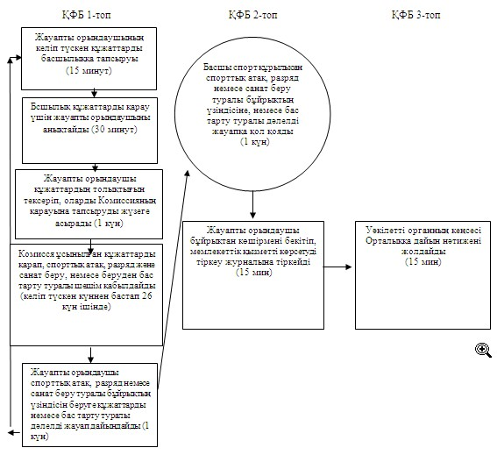

      Қысқарманың мағынасын ашу: ҚФБ-құрылымдық-функционалдық бірлік.

«Екiншi және үшiншi разрядтар,  
бірiншi, екiншi және үшiншi   
жасөспiрiмдік разрядтар,     
біліктiлiгi жоғары және орта   
деңгейдегi екiншi санатты    
жаттықтырушы, біліктiлiгi    
жоғары деңгейдегi екiншi     
санатты нұсқаушы-спортшы,    
біліктiлiгi жоғары және орта   
деңгейдегi екiншi санатты    
әдiскер, спорт төрешiсi     
спорттық разрядтары мен     
санаттарын беру» мемлекеттік  
қызмет регламентіне       
2-қосымша

Нысан

(көрсетілетін қызмет алушының  
тегі, аты, болса әкесінің аты (бұдан әрі – Т.А.Ә)  
немесе қызмет алушы ұйымының атауы)  
____________________________________________  
(көрсетілетін қызмет алушының мекенжайы)

**Құжаттарды қабылдаудан бас тарту туралы қолхат**

      «Мемлекеттік көрсетілетін қызметтер туралы» 2013 жылғы 15 cәуірдегі Қазақстан Республикасы Заңының 20-бабы 2-тармағын басшылыққа ала отырып, «Халыққа қызмет көрсету орталығы» РМК филиалының №__ бөлімі (мекенжайы көрсетілсін) мемлекеттік қызмет көрсетуге (мемлекеттік қызметтің атауын мемлекеттік қызмет стандартына сәйкес көрсету) құжаттарды қабылдаудан сіздің мемлекеттік көрсетілетін қызмет стандартыңызда көзделген тізбеге сәйкес құжаттардың толық пакетін, атап айтқанда:  
      Жоқ құжаттардың атауы:  
      1) _______________________________;  
      2) _______________________________;  
      3) ....  
ұсынбауыңызға байланысты бас тартады.  
      Осы қолхат әр тарапқа бір-бірден екі данада жасалды.

**Аты-жөні (ҚКО қызметкерінің)            (қолы)**

Орындаушы. Т.А.Ә.  
Телефон.  
Алды: аты-жөні / көрсетілетін қызмет алушының қолы  
20__ ж. «___» _________

«Екiншi және үшiншi разрядтар,  
бірiншi, екiншi және үшiншi   
жасөспiрiмдік разрядтар,     
біліктiлiгi жоғары және орта   
деңгейдегi екiншi санатты    
жаттықтырушы, біліктiлiгi    
жоғары деңгейдегi екiншi     
санатты нұсқаушы-спортшы,    
біліктiлiгi жоғары және орта   
деңгейдегi екiншi санатты    
әдiскер, спорт төрешiсi     
спорттық разрядтары мен     
санаттарын беру» мемлекеттік  
қызмет регламентіне       
3-қосымша

**Әкімшілік әрекеттердің (шаралардың)**  
**қарым-қатынасы және бірізділігінің сипаттамасы**

**1 кесте. ҚФБ іс-әрекетінің сипаттамасы**

|  |  |  |  |
| --- | --- | --- | --- |
| Негізгі процестің әрекеті (жұмыстардың барысы, ағымы) | | | |
| Әрекет №  (жұмыстардың барысы, ағымы) | 1 | 2 | 3 |
| ҚФБ атауы | Орталық инспекторы | Жинақтау бөлімінің инспекторы | Жинақтау бөлімінің инспекторы |
| Әрекеттің атауы (процесс, ресми, операция) және олардың сипаттамасы | Құжаттарды қабылдау | Журналға қол қояды және құжаттарды жинақтайды | Тізілім құрастырады және құжаттарды жолдайды |
| Аяқталу нысаны (мәліметтер, құжат, ұйымдастыру-өкімдік шешім) | Журналға тіркеу, өтініш білдірушіге қолхат беру және құжаттарды жинақтау бөліміне тапсыру | Жинақтау бөліміне құжаттарды жинау | Уәкілетті органға құжаттарды жолдау |
| Орындалу мерзімдері | 15 минут | Күніне 3 рет | Өтінішті қабылдау күні кемінде 2 рет |
| Келесі әрекеттің нөмірі | 2 | 3 | 4 |

|  |  |  |  |  |
| --- | --- | --- | --- | --- |
| Негізгі процестің әрекеті (жұмыстардың барысы, ағымы) | | | | |
| Әрекет №  (жұмыстардың барысы, ағымы) | 4 | 5 | 6 | 7 |
| ҚФБ атауы | Уәкілетті органның кеңсесі | Уәкілетті органның басшылығы | Жауапты орындаушы | Комиссия |
| Әрекеттің атауы (процесс, процедура, операция) және олардың сипаттамасы | Құжаттарды қабылдау, тіркеу | Хат-хабармен танысу | Құжаттардың толықтығын тексеру және оларды Комиссияның отырысына дайындау | Ұсынылған құжаттарды қарау және спорттық разряд немесе санатты беру немесе спорттық атақты, разрядты немесе санатты беруден бас тарту туралы шешім шығару |
| Аяқталу нысаны (мәліметтер, құжат, ұйымдастыру-өкімдік шешім) | Бұрыштама қою үшін құжаттарды басшылыққа жолдау | Бұрыштама қою, құжаттарды жауапты орындаушыға орындау үшін жолдау | Құжаттарды комиссияның қарауына тапсыру | Құжаттарды жауапты орындаушыға орындау үшін тапсыру |
| Орындалу мерзімдері | 15 минут | 30 минут | 1 күн | 26 күн ішінде |
| Келесі әрекеттің нөмірі | 5 | 6 | 7 | 8 |

|  |  |  |  |  |
| --- | --- | --- | --- | --- |
| Негізгі процестің әрекеті (жұмыстардың барысы, ағымы) | | | | |
| Әрекет №  (жұмыстардың барысы, ағымы) | 9 | 10 | 11 | 12 |
| ҚФБ атауы | Жауапты орындаушы | Уәкілетті органның басшылығы | Уәкілетті органның кеңсесі | Орталық инспекторы |
| Әрекеттің атауы (процесс, процедура, операция) және олардың сипаттамасы | Спорттық разряд немесе санат беру туралы бұйрықтың үзіндісін немесе бас тарту туралы дәлелді жауапты ресімдеу | Спорттық разряд немесе санат беру туралы бұйрықтың үзіндісіне немесе бас тарту туралы дәлелді жауапқа қол қою | Спорттық разряд немесе санат беру туралы бұйрықтың үзіндісін немесе бас тарту туралы дәлелді жауапты тіркеу | Спорттық разряд немесе санат беру туралы бұйрықтың үзіндісін немесе бас тарту туралы дәлелді жауапты беру |
| Аяқталу формасы (мәліметтер, құжат, ұйымдастыру-өкімдік шешім) | Спорттық разряд немесе санат беру туралы бұйрықтың үзіндісін немесе бас тарту туралы дәлелді жауапты басшылыққа қол қою үшін тапсыру | Спорттық разряд немесе санат беру туралы бұйрықтың үзіндісін немесе бас тарту туралы дәлелді жауапты тапсыру | Спорттық разряд немесе санат беру туралы бұйрықтың үзіндісін немесе бас тарту туралы дәлелді жауапты беру | Спорттық разряд немесе санат беру туралы бұйрықтың үзіндісін немесе бас тарту туралы дәлелді жауапты беру туралы қолхат |
| Орындалу мерзімдері | 1 күн | 1 күн | 15 минут | 15 минут |
| Келесі әрекеттің нөмірі | 10 | 11 | 12 | 13 |

**2 кесте. Қолдану нұсқалары. Негізгі процесс.**

|  |  |  |  |  |
| --- | --- | --- | --- | --- |
| 1-топ ҚФБ  Орталық инспекторы | 2-топ ҚФБ  Уәкілетті органның кеңсесі | 3-топ ҚФБ  Жауапты орындаушы | 4-топ ҚФБ  атақтар, разрядтар және санаттар беру жөніндегі комиссия | 5-топ ҚФБ  Уәкілетті органның басшылығы |
| № 1 әрекет  Құжаттарды қабылдау, қолхат беру, өтінішті тіркеу, құжаттарды уәкілетті органға жолдау | № 2 әрекет  Құжаттарды қабылдау, тіркеу, құжаттарды уәкілетті органның басшылығына жолдау |  |  | № 3 әрекет  орындау үшін жауапты орындаушыны анықтау, бұрыштама қою |
|  |  | № 4 әрекет  Құжаттардың толықтығын тексеру және құжаттарды Комиссияның отырысына дайындау | № 5 әрекет  Ұсынылған құжаттарды қарау және спорттық разряд немесе санат беру немесе спорттық атақ, разряд немесе санат беруден бас тарту туралы шешім қабылдау |  |
|  |  | № 6 әрекет  спорттық разряд немесе санат беру туралы бұйрықты дайындау |  | № 7 әрекет  спорттық разряд немесе санат беру туралы бұйрыққа қол қою |
|  | № 8 әрекет  спорттық разряд немесе санат беру туралы бұйрықты тіркеу және спорттық разряд немесе санат беру туралы бұйрықтың үзіндісін Орталыққа тапсыру |  |  |  |
| № 9 әрекет  Орталықтан спорттық разряд немесе санат беру туралы бұйрықтың үзіндісін беру |  |  |  |  |

**3 кесте. Қолдану нұсқалары. Баламалы процесс.**

|  |  |  |  |  |
| --- | --- | --- | --- | --- |
| 1-топ ҚФБ  Орталық инспекторы | 2-топ ҚФБ  Уәкілетті органның кеңсесі | 3-топ ҚФБ  Жауапты орындаушы | 4-топ ҚФБ  атақтар, разрядтар және санаттар беру жөніндегі комиссия | 5-топ ҚФБ  Уәкілетті органның басшылығы |
| № 1 әрекет  Құжаттарды қабылдау, қолхат беру, өтінішті тіркеу, құжаттарды уәкілетті органға жолдау | № 2 әрекет  Құжаттарды қабылдау, тіркеу, құжаттарды уәкілетті органның басшылығына жолдау |  |  | № 3 әрекет  орындау үшін жауапты орындаушыны анықтау, бұрыштама қою |
|  |  | № 4 әрекет  Құжаттардың толықтығын тексеру және құжаттарды Комиссияның отырысына дайындау | № 5 әрекет  Ұсынылған құжаттарды қарау және спорттық разряд немесе санат беруден бас тарту туралы шешім қабылдау |  |
|  |  | № 6 әрекет  Дәлелді бас тартуды ресімдеу |  | № 7 әрекет  Дәлелді бас тартуға қол қою |
|  | № 8 әрекет  Дәлелді жауапты тіркеу және Орталыққа тапсыру |  |  |  |
| № 9 әрекет  Орталықтан дәлелді жауапты беру |  |  |  |  |

      Қысқарманың мағынасын ашу: ҚФБ-құрылымдық-функционалдық бірлік.

«Cпорт шеберiне кандидат, бірiншi      
спорттық разряд, біліктiлiгi жоғары     
және орта деңгейдегi бірiншi санатты    
жаттықтырушы, біліктiлiгi жоғары      
деңгейдегi бірiншi санатты         
нұсқаушы-спортшы, біліктiлiгi жоғары    
және орта деңгейдегi бірiншi санатты    
әдiскер, бірiншi санатты спорт төрешiсi»  
cпорттық разрядтары мен санаттарын      
беру» мемлекеттік көрсетілетін қызмет    
регламентіне 4-қосымша

**«Екiншi және үшiншi разрядтар, бірiншi, екiншi және үшiншi жасөспiрiмдік разрядтар, біліктiлiгi жоғары және орта деңгейдегi екiншi санатты жаттықтырушы, біліктiлiгi жоғары деңгейдегi екiншi санатты нұсқаушы-спортшы, біліктiлiгi жоғары және орта деңгейдегi екiншi санатты әдiскер, спорт төрешiсi спорттық разрядтары мен санаттарын беру» мемлекеттік қызмет көрсетудің бизнес-процестерінің анықтамалығы**

      Ескерту. Регламент 4-қосымшамен толықтырылды - Ақмола облысы әкімдігінің 31.07.2014 № А-7/336 (ресми жарияланған күнінен бастап қолданысқа енгізіледі) қаулысымен.

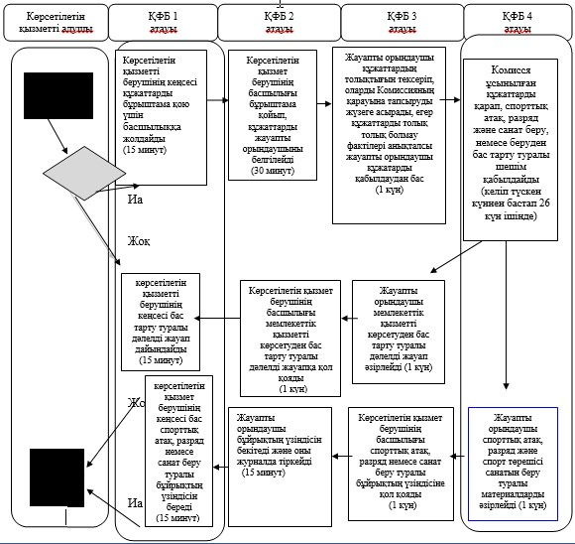

*ҚФБ - құрылымдық-функционалдық бірлік: көрсетілетін қызметті берушінің құрылымдық бөлімшелерінің (қызметкерлерінің), халыққа қызмет көрсету орталықтарының, «электрондық үкімет» веб-порталының өзара іс-қимылдары;

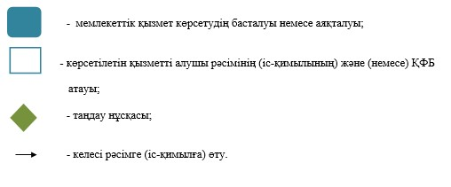

«Cпорт шеберiне кандидат, бірiншi     
спорттық разряд, біліктiлiгi жоғары    
және орта деңгейдегi бірiншi санатты    
жаттықтырушы, біліктiлiгi жоғары      
деңгейдегi бірiншi санатты         
нұсқаушы-спортшы, біліктiлiгi жоғары    
және орта деңгейдегi бірiншi санатты    
әдiскер, бірiншi санатты спорт төрешiсi»  
cпорттық разрядтары мен санаттарын     
беру» мемлекеттік көрсетілетін қызмет   
регламентіне 5-қосымша

**«Cпорт шеберiне кандидат, бірiншi спорттық разряд, біліктiлiгi жоғары және орта деңгейдегi бірiншi санатты жаттықтырушы, біліктiлiгi жоғары деңгейдегi бірiншi санатты нұсқаушы-спортшы, біліктiлiгi жоғары және орта деңгейдегi бірiншi санатты әдiскер, бірiншi санатты спорт төрешiсi» cпорттық разрядтары мен санаттарын беру» мемлекеттік қызмет көрсетудің бизнес-процестерінің анықтамалығы**

      Ескерту. Регламент 5-қосымшамен толықтырылды - Ақмола облысы әкімдігінің 31.07.2014 № А-7/336 (ресми жарияланған күнінен бастап қолданысқа енгізіледі) қаулысымен.

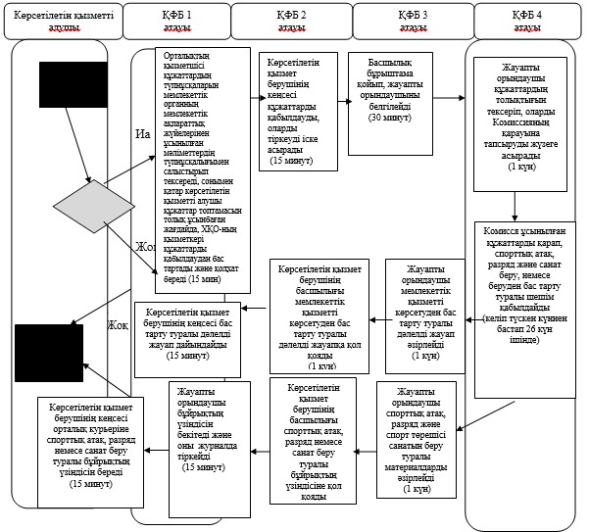

*ҚФБ - құрылымдық-функционалдық бірлік: көрсетілетін қызметті берушінің құрылымдық бөлімшелерінің (қызметкерлерінің), халыққа қызмет көрсету орталықтарының, «электрондық үкімет» веб-порталының өзара іс-қимылдары;

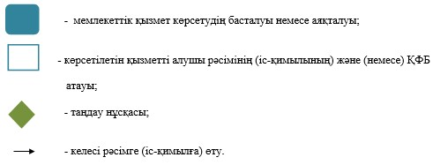

© 2012. Қазақстан Республикасы Әділет министрлігінің «Қазақстан Республикасының Заңнама және құқықтық ақпарат институты» ШЖҚ РМК